คน (พิการ) ไทยที่โลกต้องจารึก

Posted by ning On March - 27 – 2013
…………………………………………………………………………………………………………………
ภาพรอยยิ้มพิมพ์ใจของ พ.ท.หญิง ลัดดา แทมมี คัดเวิร์ธ นักการเมืองหญิงชาวอเมริกันเชื้อสายไทย หลังคว้าชัยชนะได้รับเลือกให้เป็นสมาชิกสภาผู้แทนราษฎร เขต8 รัฐอิลลินอยส์ กุมหัวใจคนไทยทั้งประเทศทันทีที่ได้เห็น ก้าวเดินอย่างมาดมั่น แม้ต้องใช้ไม้เท้าพยุงกายบนขาเทียมทั้งสองข้างพานให้เกิดแรงฮึดขึ้นในใจ


นี่มิใช่ครั้งแรกที่มีผู้พิการสามารถเอาชนะข้อจำกัดทางด้านร่างกาย ก้าวถึงฝั่งฝัน ประสบความสำเร็จอย่างยิ่งใหญ่จนโลกต้องตะลึง คีตกวีเอก ลุดวิก ฟาน บีโธเฟน หนูหนวกสนิท รังสรรค์บทเพลงซิมโฟนีหมายเลข 9 อันลือลั่นสั่นสะเทือนจวบจนวันนี้ ฌ็อง – โดมินิก โบบี นักเขียนชาวฝรั่งเศส เขียนนิยายจนจบด้วยการกระพริบตา เรย์ ชาร์ลส นักร้องแนวบลูส์ผู้ล่วงลับ สตีวี วอนเดอร์ ศิลปินอัจฉริยะชาวอเมริกัน ทั้งคู่ตาบอดมองไม่เห็น แต่สร้างผลงานของตัวเองจนแฟนเพลงยอมรับทั่วโลก สตีเฟน ฮอว์กิง นักวิทยาศาสตร์หัวกะทิแห่งยุคผู้ป่วยเป็นอัมพาตเกือบจะทั้งตัว ยื้อยุดต่อสู้ความตายมากกว่า 50 ปี ทุกวันนี้ยังแข็งแรง แจ่มใสบนรถเข็น สอนหนังสือ พร้อมกับเดินสายบรรยายยังสถาบันการศึกษาชั้นนำต่างๆ
จากระดับโลกส่งผ่านแรงบันดาลใจถึงเมืองไทย เหลียวมองบ้านเรา จะเห็นได้ว่า มีผู้พิการในหลากหลายแวดวงสาขาอาชีพ พวกเขาเอาชนะขีดจำกัดทางร่างกาย ลบคำสบประมาท หยามเหยียด มุ่งมั่นฝึกฝนด้วยหัวใจที่ไม่คิดยอมแพ้ เปล่งประกายเจิดจรัสเหนือคนปกติทั่วไป

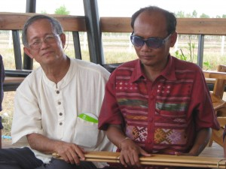
วงการดนตรี สมบัติ สิมหล้า หมอแคนเทพเจ้าแห่งแดนอีสาน ประสบเหตุพิการตาบอดสนิท แต่ขึ้นเวทีเป่าแคน โซโลจนคนปรบมือสนั่น ได้รับเชิญไปแสดงในต่างประเทศหลายครั้ง ปัจจุบันมีลูกศิษย์ลูกหาเต็มเมือง “อย่าไปน้อยใจ ท้อแท้ใจ คนเราถ้ายังไม่หมดลมหายใจ ก็อย่าไปท้อ ผมเกิดมายังไม่ทันได้เห็นอะไร ตาก็บอดเสียแล้ว แต่ผมก็ไม่เคยท้อ ยิ่งท้อยิ่งทำให้อายุสั้น” หมอแคนคนดัง กล่าว

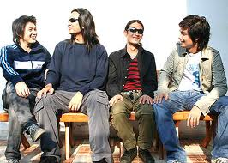

โดดเด่นไม่แพ้กันคือ วงไอโอเนียน และวงไดมอนด์ สองวงดนตรีร็อกที่สมาชิกทุกคนเป็นผู้พิการทางสายตาทั้งหมด สถานีดนตรีฮิวแมนสเตชัน บิ๊กแบนด์ของกลุ่มนักดนตรี หนุ่มสาวพิการที่ฝันอยากจะออกอัลบั้มดีๆรวมไปถึง สมศักดิ์ เหมรัญ หนุ่มวงขลาวัย 30 ปี ชายพิการที่ใช้แขนเพียงข้างเดียวเล่นกีต้าร์ และร้องเพลงไปด้วย จนโด่งดังชั่วข้ามคืน จากรายการ “Thailand’s Got Talent พรสวรรค์บันดาลชีวิต”

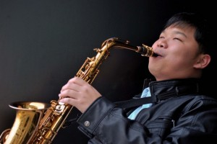

มือแซ็กโซโฟนตาบอดไทย ยงสิทธิ์ ยงกมล ที่เพิ่งได้คว้ารางวัลใหญ่ 1 ใน 4 ศิลปินระดับโลกผู้พิการ รับเชิญไปแสดงที่จอห์น เอฟ.เคนเนดี เซ็นเตอร์ กรุงวอชิงตัน ดี.ซี. ประเทศสหรัฐ ถึงขั้นสื่อมวลชนสายดนตรียกย่องว่า นี่คือความหวังใหม่องวงการเพลงแจ๊ซไทย

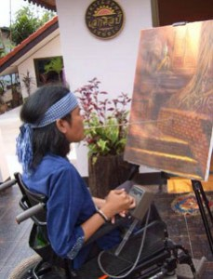

บนถนนสีสันของแวดวงศิลปะร่วมสมัยมีจิตรกรพิการไร้แขนขา สร้างชื่อเสียง สร้างผลงานด้วยปากอย่าง ทนง โครตชมภู เขาไม่เคยเรียนศิลปะจากสถาบันใดๆ แต่ฝึกฝนด้วยตนเองอย่างจริงจัง โดยการใช้ปากคาบพู่กันแต่งแต้มสีสันลงบนลงบนผืนผ้าใบ กว่า 25 ปีที่ผ่านมาแล้ว กวาดรางวัลต่างๆมากมาย ทั้งยังได้รับการยอมรับนับถือจนถูกรับเชิญให้ไปเป็นอาจารย์สอนศิลปะให้กับคน มือดี
“วันนี้ผมภูมิใจเหลือเกินเวลาที่รูปผมขายได้เวลาที่ใครๆ ชื่นชมยกย่องผมถึงความอุตสาหะใจสู้ ไม่ยอมแพ้แม้ร่างกายจะพิการ สิ่งที่ผมทำยังสร้างแรงบันดาลใจให้กับคนอื่นๆอีกมาก” น้ำเสียงของทะนงบ่งบอกถึงความภาคภูมิใจ
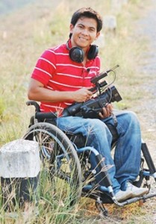
โสภณ ฉิมจินดา เจ้าของฉายามนุษย์ล้อมหัศจรรย์ เคยเป็นทั้งพิธีกรรายการโทรทัศน์ โปรดิวเซอร์ การถ่ายภาพ กราฟฟิกดีไซน์ รวมถึงผลิตหนังสั้น มีพ็อกเกตบุ๊คสารคดีท่องเที่ยว “เดินด้วยใจไปกับมนุษย์ล้อมหัศจรรย์” เขียนจากประสบการณ์จริงในการโบกรถเที่ยวทั่วไทย
“ข้อดีของผมคือคิดบวก ถ้าฟูมฟายก็ทุกข์ ผมไม่แสดงอาการท้อแท้ หรือแย่ ออกมา ปัญหาทุกอย่างมีทางแก้ ขอเพียงแค่อย่ายอมแพ้ต่ออุปสรรค อย่าใช้ชีวิตให้ผ่านไปวันๆ ทำตามความฝันของตัวเอง ถึงแม้จะเป็นไปได้ยาก แต่เชื่อว่าสักวันมันจะเป็นจริง” โสภณเล่าด้วยสีหน้าเบิกบาน

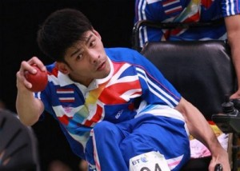

ข้ามฟากมาที่วงการกีฬา ไม่กล่าวถึงไม่ได้ สำหรับเหล่าฮีโร่พาราลิมปิกเกมส์ 2012 ที่ลอนดอน ทัพนักกีฬาทีมชาติไทยโชว์ผลงานได้อย่างยอดเยี่ยม คว้า 4 เหรียญทอง 2 เหรียญเงิน และ 2 เหรียญทองแดง สร้างความปลาบปลื้มปีติยินดีให้แก่คนไทยทุกคน โดยเฉพาะขวัญใจคนใหม่ พัทธยา เทศทอง นักกีฬาบอคซีย และสายสุนีย์ จ๊ะนะ นัก กีฬาวีลแชร์ฟันดาบ ภาพทั้งคู่ชูเหรียญทอง เบื้องหลังเป็นธงชาติไทยโบกไสว เรียกน้ำตาแห่งความภาคภูมิ รอยยิ้ม ความสุข ให้กับพี่น้องชาวไทยถ้วนหน้า
พัทธยา เทศทอง เล่าว่า เขาพิการทางสมองมาตั้งแต่กำเนิด ในวัยเด็กเพื่อนๆพากันล้อเลียนต่างๆนานา จนทำให้รู้สึกเสียใจ อยากจะตายแล้วไปเกิดใหม่เป็นคนปกติ แต่กำลังใจจากพ่อแม่ รวมทั้งความอดทน ความมีวินัยในการฝึกซ้อม ทำให้สามารถฝ่าฟันอุปสรรคทุกประการมาได้ และเงินรางวัลที่ได้รับทั้งหมด ตั้งใจจะเอาไปสร้างสนามกีฬาบอคเซียที่บ้านเกิด อ.หัวตะพาน จ.อำนาจเจริญ
“การที่นักกีฬาพาราลิมปิกเกมส์ ได้รับการยอมรับจากสังคม นี่คือชัยชนะที่มีค่ามากกว่าชัยชนะทุกรายการในการแข่งขัน” สันติ ภิรมย์ภักดี กรรมการผู้จัดการใหญ่บริษัท บุญรอดบริวเวอรี่ เบื้องหลังสำคัญในการผลักดันทัพนักกีฬาผู้พิการไทย บอกอย่างตื้นตัน
สุดท้ายแวดวงการเมือง วิริยะ นามศิริพงศ์พันธุ์ อดีตสมาชิกสภานิติบัญยัติแห่งชาติชายพิการตาบอด เจ้าของฉายาดาวเด่นสภา ผู้เป็นแรงสำคัญในการขับเคลื่อนโยบายช่วยเหลือคนพิการมาตลอดชีวิต คนดีอีกคนที่สื่อมวลชนสายรัฐสภาลงความเห็นว่ากราบไหว้ได้สนิทใจ
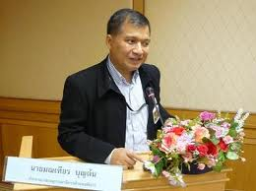

มณเฑียร บุญตัน สมาชิกวุฒิสภา ผู้พิการทางสายตาที่เพิ่งได้รับคัดเลือกเป็นตัวแทนคนพิการคนแรกในประเทศไทย และคนแรกในอาเซียน ให้เป็นคณะกรรมการว่าด้วยสิทธิคนพิการแห่งสหประชาชาติ (UN – COMMITTEE CONVENTION ON THE RIGHTS OF PERSONS WITH DISABILITIES-CRPD) ด้วยคะแนนสูงสุด 84 คะแนน ซึ่งชี้ชัดแล้วว่าการที่เขาได้รับเลือกตั้งด้วยคะแนนสูงสุดในครั้งนี้ แสดงให้เห็นถึงการยอมรับและชื่นชมของนานาประเทศที่มีต่อประเทศไทย
ล่าสุด ในฐานะนายกสมาคมคนตาบอดแห่งประเทศไทย เป็นเจ้าภาพการประชุมร่วมของคนตาบอดระดับโลก 2 งาน พร้อมกันเป็นครั้งแรกในทวีปเอเชีย คือสมัชชาสหภาพคนตาบอดโลกครั้งที่ 8 และสมัชชาสภาระหว่างประเทศเพื่อการศึกษาของคนพิการทางการมองเห็น (WBU – ICEVI 2012) เผยมีผู้เข้าร่วมประชุมกว่า 2,000 คน จาก 190 ประเทศสมาชิกทั่วโลก ระหว่างวันที่ 8-18 พ.ย.นี้ ณ โรงแรมอิมพีเรียล ควีนปาร์ค หวังช่วยกระตุ้นความเข้าใจและยกระดับศักยภาพคนตาบอดไทยสู่สากล
“ชีวิตไม่ถึงกับยากลำบาก แต่มันท้าทายผมไม่เคยคิดที่จะยอมแพ้” นี่คือวลีเด็ดที่เขาบอกตัวเองมาทั้งชีวิต วีรกรรมทั้งหมดที่กล่ามาข้างต้น ตอกย้ำให้พวกเขารู้ซึ้งว่าแม้ไร้แขน ไร้ขา ดวงตามองไม่เห็น หูฟังไม่ได้ยิน หรือมิอาจทำได้แม้แต่ขยับเขยื้อนอวัยวะใดๆ ในร่างกาย นอกจากการกะพริบตา แต่พวกเขาก็ทำให้โลกสะเทือน ด้วยความเชื่อว่า “เราทำได้”
ขอบคุณ... http://www.saisawankhayanying.com/s-style/s-spirit/people-with-disabilities-give-character/
หนังสือพิมพ์โพสต์ทูเดย์ ฉบับแทรก z สุดสัปดาห์ ฉบับวันที่ 27 มีนาคม 2556 หน้า 2,3

…………………………………..

